Федеральное государственное бюджетное образовательное учреждение
высшего образования
РОССИЙСКАЯ АКАДЕМИЯ НАРОДНОГО ХОЗЯЙСТВА и ГОСУДАРСТВЕННОЙ СЛУЖБЫ
при ПРЕЗИДЕНТЕ РОССИЙСКОЙ ФЕДЕРАЦИИ

НИЖЕГОРОДСКИЙ ИНСТИТУТ УПРАВЛЕНИЯ
Факультет управления
Кафедра информатики и информационных технологий
Направление (профиль) подготовки: 09.03.03 Прикладная информатика

Отчёт по проделанной лабораторной работе
по предмету «Программная инженерия» № 1

Выполнил студент группы Иб-321
Джаманкулова Юлия

Нижний Новгород
2024
Регистрация GitHub

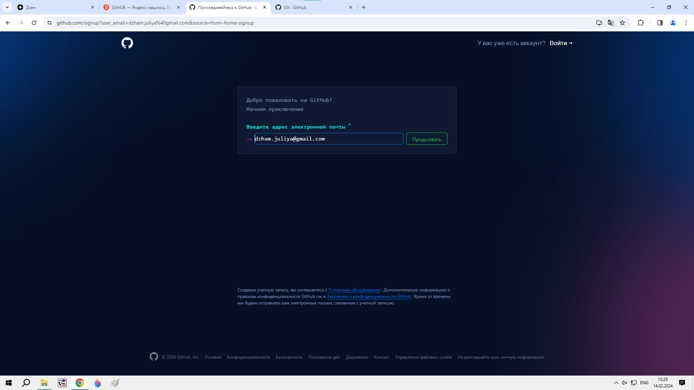

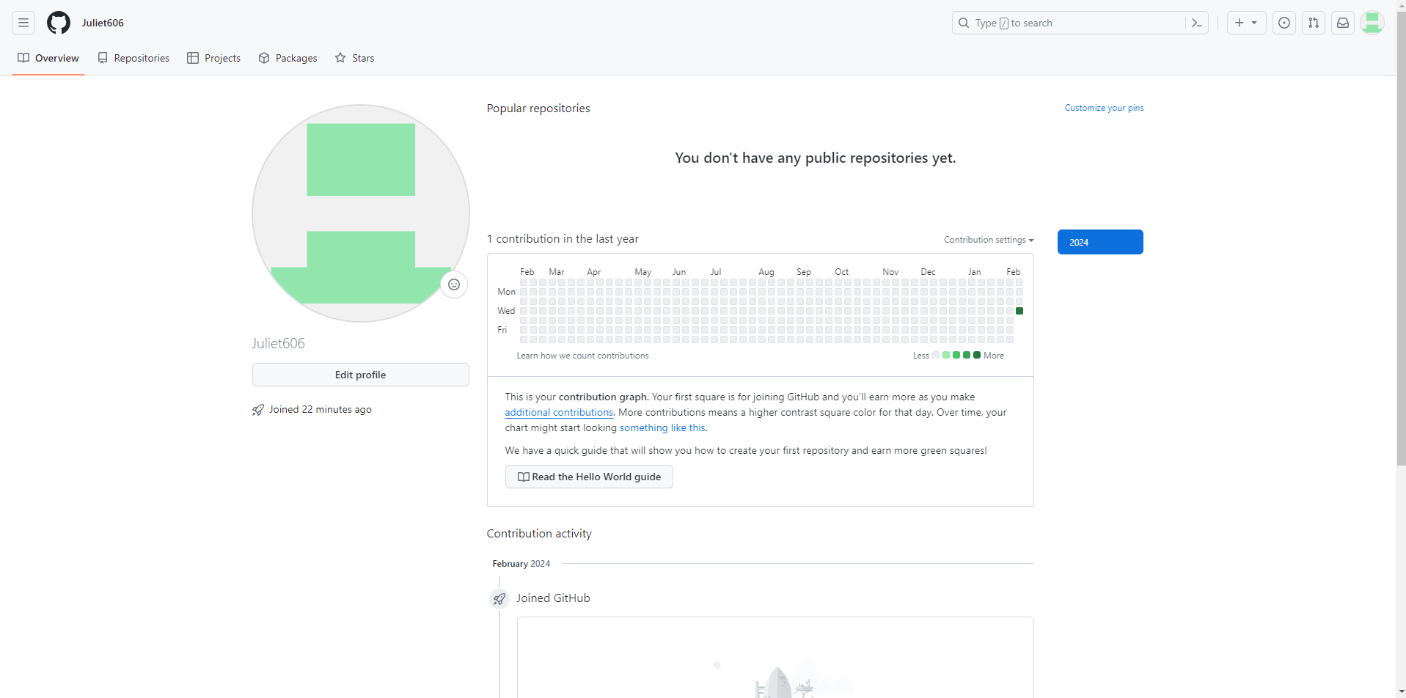

Освоение работы в Git, GitHab, GitLab.
- Назначение, возможности, особенности.
- Сравнение (Git, GitHub vs GitLab).
- Российская система GitFlick.
- Команды системы Git: названия и назначение.

Назначение, возможности, особенности.

GitHub — это облачная платформа для хостинга IT-проектов и совместной разработки, под капотом которой находится популярная система контроля версий Git, а также полноценная социальная сеть для разработчиков.

Особенности

Открытый ресурс с бесплатным доступом. Пользователи могут без ограничений скачивать и менять исходный код.
Компактная и высокоскоростная система. Увеличению скорости способствует локальное выполнение каждой операции. Более того, внутри системы обеспечивается хранение всего Git репозитория в форме небольшого файла, не теряя качество данных.
Интеграция с другими сервисами. GitHub «дружит» со многими платформами для разработчиков, что облегчает работу.
Простота в обращении. Даже новичку легко начать работу с GitHub: зарегистрироваться, познакомиться с функциями, разобраться в структуре репозиториев и т. д.
Развитое сообщество. У GitHub очень много пользователей. А потому каждый, кто впервые приходит туда, легко находит руку помощи среди старожилов.

Сравнение (Git, GitHub vs GitLab).
Различия GitHub и GitLab

Уровни аутентификации: GitLab может устанавливать и изменять разрешения для разных соавторов в соответствии с их ролью. В случае GitHub вы можете решить, кто имеет права на чтение и запись в репозиторий, но в этом отношении он более ограничен.
Проживание: Хотя обе платформы позволяют вам размещать контент проектов на самих платформах, в случае GitLab он также может позволить вам самостоятельно размещать ваши репозитории, что в некоторых случаях может быть преимуществом. GitHub также добавил эту функцию, но только с некоторыми платными планами.
Импорт и экспорт: GitLab содержит очень подробную информацию о том, как импортировать проекты, чтобы переместить их с одной платформы на другую, например GitHub, Bitbucket, или перенести их в GitLab. Кроме того, когда дело доходит до экспорта, GitLab предлагает очень хорошую работу. В случае GitHub подробная документация не предоставляется, хотя GitHub Importer можно использовать в качестве инструмента, хотя он может быть несколько более ограничительным, когда дело доходит до экспорта.
Сообщество- У обоих есть хорошее сообщество, хотя GitHub, похоже, выиграл битву в популярности. В настоящее время он объединяет миллионы разработчиков. Поэтому вам будет легче найти помощь в этом вопросе.
Корпоративные версии: Оба предлагают их, если вы платите комиссию, поэтому вы можете подумать, что сравнение GitHub и GitLab на данный момент не имеет смысла, но правда в том, что GitLab предлагает некоторые очень интересные функции и стал очень популярным среди команд разработчиков.

Российская система GitFlick
Облачный сервис хранения репозиториев исходного кода GitFlic московской компании «Ресолют» ― отличная альтернатива американскому GitHub. Простой и удобный интерфейс платформы не оставляет сомнений, что сервисом будут пользоваться не только частные команды разработчиков open source проектов, но и корпоративные потребители.
С помощью российского облачного сервиса хранения репозиториев исходного кода отечественные вузы и компании, которые находятся под санкциями, найдут поставщика услуг для размещения исходного кода своих технологических решений. При этом данные будут храниться в расположенных на территории РФ сертифицированных дата-центрах.

Команды системы Git: названия и назначение.

git clone
Команда git clone используется для создания локальной копии удаленного репозитория Git. Это позволяет вам получить копию проекта на вашем локальном компьютере и начать работу с ним.
Синтаксис команды git clone:
git clone <URL репозитория> [<название локальной папки>]

git init
Команда git init используется для создания нового локального репозитория Git. После выполнения этой команды Git создает в текущей директории новую поддиректорию с именем .git, в которой хранятся все файлы Git, необходимые для управления версиями в этом репозитории.
Синтаксис команды git init:
git init [--bare] [<directory>]

git commit
Команда git commit используется для сохранения изменений, сделанных в вашем локальном репозитории, в истории коммитов. Каждый коммит в Git имеет уникальный идентификатор, дату и время коммита, имя автора, электронную почту и сообщение, описывающее изменения.
Синтаксис команды git commit:
git commit -m "<сообщение коммита>"

git push
Команда git push используется для отправки изменений из вашего локального репозитория в удаленный репозиторий Git. Это позволяет обновить содержимое удаленного репозитория на основе ваших локальных изменений.
Синтаксис команды git push:
git push <remote> <branch>

